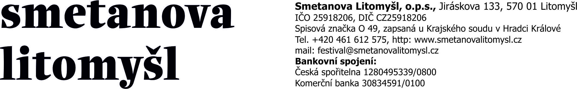

Petr Kutlvašr
Kornická 81
570 01 Litomyšl
IČO 651 90 157

Objednávka:

Objednáváme montáž plachet na zastřešovací konstrukci pro festival Smetanova Litomyšl podle projektu.

Souhlasíme se sazbou 510 Kč/hod./člověk, odhadnutá cena včetně ostatních nákladů do 120.000 Kč bez DPH.

Termín dodání: dle časového harmonogramu stavby konstrukce, květen-červen 2025

V Litomyšli dne 25. 5. 2025

…………………………… ………………………………
Smetanova Litomyšl, o.p.s. Petr Kutlvašr
Jan Pikna, zplnomocněný zástupce

